**Категория**: финансы, финансовый инструмент

**Краткое** **описание**: Кредитный калькулятор - это инструмент, который позволяет пользователям быстро и удобно вычислять различные финансовые параметры, связанные с кредитами. Он способствует принятию осознанных решений, касающихся кредитных обязательств.

**Основное описание:**

Особенности и функции, которыми обладает кредитный калькулятор:

☑️ **Ежемесячный платеж**: Вы можете узнать точную сумму, которую необходимо выплачивать каждый месяц на протяжении всего срока кредита. Это помогает оценить удобство ежемесячных выплат и провести соответствующие расчеты.

☑️ **Общая сумма выплаты**: Приложение быстро рассчитает общую сумму, которую предстоит выплатить по кредиту, учитывая размер кредита, процентные ставки и срок его действия.

**Управление**

Вы, вводя сумму кредита, срок кредита и процентную ставку, сразу

получаете информацию о ежемесячном платеже, начисленных процентах и

общей сумме выплаты.

**Информация**

**Возрастной рейтинг:** 3+

**Платформы**: Android Studio

**Поддержка авторизации:** Да

**Локализация:** Отсутствует

**Ориентация экрана**: книжная

**Дата выхода:** 25 ноя. 2024 г.

**Облачные сохранения:** Нет

**Скрин-шоты экранов**:

  
***Рис. 1*** *Экран для входа в приложение*

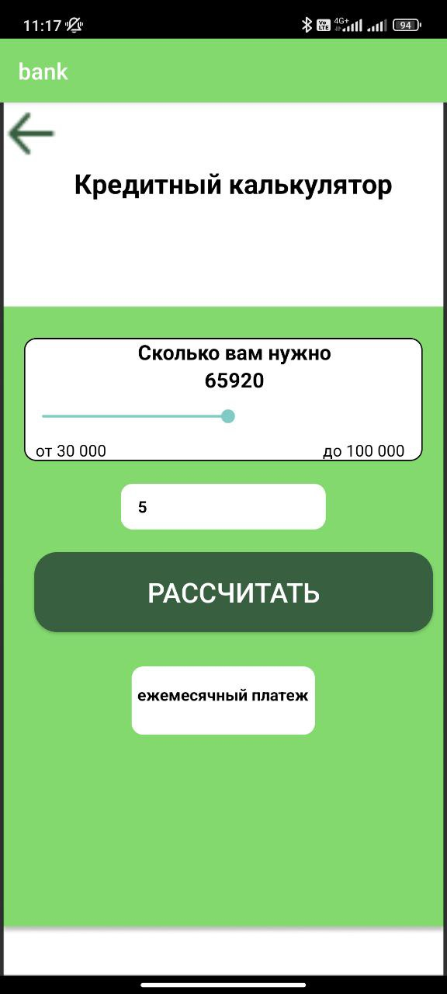

***Рис. 2*** *Основной экран приложения*



***Рис. 3*** *Экран с высчитанной информацией*